«Стили семейного воспитания»
В каждой семье под влиянием различных факторов складывается определенная, далеко не всегда осознанная ею, система воспитания.
В отечественной и зарубежной психологии широко представлены работы, описывающие многообразие типов семейного воспитания. В подобных исследованиях типологии основаны на авторских критериях. В связи с этим практически невозможно вывести единую классификацию стилей семейного воспитания. Рассмотрим наиболее распространенную классификацию стилей:
- авторитарный (диктатура);
- попустительский (невмешательство);
- демократический (сотрудничество);
Каждый из этих стилей имеет свои особенности и по-разному отражается на личностном развитии ребенка.
Авторитарный стиль
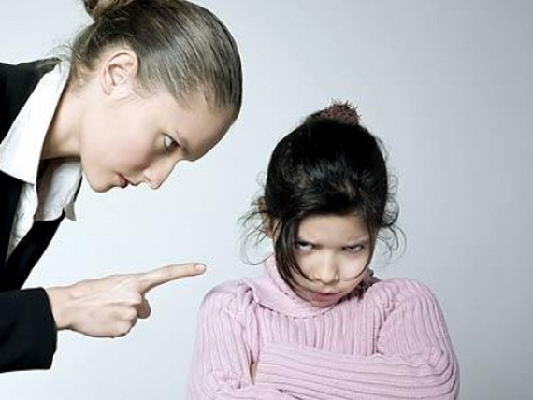 | Родители, придерживающиеся этого стиля, требуют от ребенка высоких достижений, наказывают за неудачи, жестко контролируют, вторгаются в личное пространство ребенка, подавляют силой, решают за ребенка, что ему лучше, не интересуются личным мнением ребенка, не признают его права. «Как я сказал, так и будет», «Я родитель, значит я прав».

При этом стиле воспитания ребенок не имеет возможности проявлять инициативу, так как все вопросы, касающиеся его жизни, решаются родителем единолично, без его участия. Авторитарный стиль воспитания подразумевает решение конфликтов методом «кнута», запретами и угрозами, а не нахождением компромиссного решения.
Последствия:
В подростковом возрасте родительский авторитет теряет свою силу и страх перед родителями, характерный для авторитарного стиля воспитания, исчезает. Поэтому в таких семьях в этом возрасте часто возникает большое количество конфликтов, дети становятся «неуправляемыми», так как все прежние средства воздействия родителей теряют свою силу.
Характерными чертами личности ребенка, воспитанного в авторитарном стиле, могут быть следующие варианты:
1 вариант - развитие слабой жизненной позиции:
- - потеря чувства собственного достоинства;
- - потеря способности принимать решения, отвечать за выбор;
- - потеря собственных желаний («чего же Я хочу?»).
2 вариант - развитие деспотической личности:
- - ненависть к родителям;
- - решение вопросов только силой (кто сильнее, тот и прав);
- - грубое, циничное, деспотичное и хамское поведение и отношение к окружающим;
- - повышенная агрессивность и конфликтность.
Рекомендации:
- Учитывайте позицию ребенка, его побуждения, желания и переживания. Попробуйте ненадолго поставить себя на его место!
- Старайтесь давать инструкции в форме предложения, а не распоряжения, приказа.
- Старайтесь говорить не сухо и отстраненно, а доверительным тоном, эмоционально.
- Запреты и меры наказания должны быть понятны ребенку, заранее с ним обсуждены и приняты обеими сторонами (родителями и ребенком).
- Любые порицания должны быть адресованы не к личности ребенка, а к конкретным его действиям. Нельзя говорить: «Ты обманщик!», лучше сформулировать фразу следующим образом: «Я почувствовала боль (обиду, мне было неприятно), когда узнала, что ты мне сказал неправду. В следующий раз я надеюсь ты найдёшь в себе силы сказать мне правду!
- Не входите в комнату ребенка без стука или в отсутствие хозяина.
- Не трогайте его личные вещи. Старайтесь уважать личное пространство вашего ребенка, каким бы оно ни было.
- Не подслушивать телефонные разговоры.
- Необходимо оставлять за ребенком право выбора друзей, одежды, музыки и т.д.
- Искренне объясняйте, что вы чувствуете, когда расстроены, но не вспоминайте старых, давнишних грехов, а говорите о сегодняшнем положении. Однако при этом никогда не давите, не наказывайте физически, не унижайте.
- Станьте терпимее к недостаткам ребенка. Замечайте, как можно чаще в вашем ребенке те достоинства, которые свойственны их натуре.
Попустительский стиль
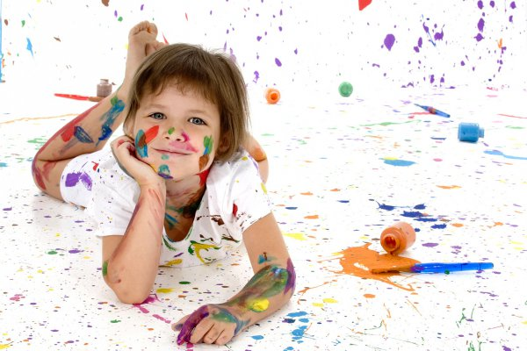 | При этом стиле воспитания родитель формирует у ребенка «свободу», самостоятельность и раскованность, позволяет ему делать абсолютно всё, что он хочет, не накладывает никаких ограничений. Родитель не помогает ребенку и не мешает, не принимает никакого участия в становлении личности.  Попустительский стиль общения предполагает тактику невмешательства, основу которой, по сути, составляют равнодушие и незаинтересованность проблемами ребенка.

Общими особенностями попустительского и авторитарного стилей общения, несмотря на кажущуюся их противоположность, являются дистантные отношения, отсутствие доверия, явная обособленность, отчужденность, демонстративное подчеркивание своего доминирующего положения.
Последствия:
При попустительском стиле воспитания возможны следующие варианты развития личности:
- 1 вариант - свободный, но безучастный:
- - самостоятельность;
- - неспособность к близости и привязанности;
- - безучастность в отношении близких («это не мои проблемы, мне все равно»);
- - отсутствие желания позаботится о ком-то, помочь, поддержать;
- - мало «душевного тепла».
- 2 вариант - личность «без тормозов» и «без запретов»:
- - хамство и вседозволенность;
- - воровство, враньё, распущенность;
- - безответственность, не умение «держать слова».
Рекомендации:
- Поменяйте тактику общения и отношение к своему ребенку. Постарайтесь восстановить взаимное доверие и уважение.
- Установите систему запретов и включитесь сами в жизнь ребенка.
- Помогите ему участвовать в жизни семьи, четко обозначьте функциональные обязанности ребенка в семье, свои требования и ожидания.
- Создайте семейный совет, на котором решались бы многие проблемы всей семьи.
- Проявляйте «душевную теплоту» к ребенку, подчеркивайте его важность для вас и исключительность, беседуйте с ним и интересуйтесь его мнением.
- Помните, что ребенку необходимо ваше искреннее участие в его жизни!

Демократический стиль
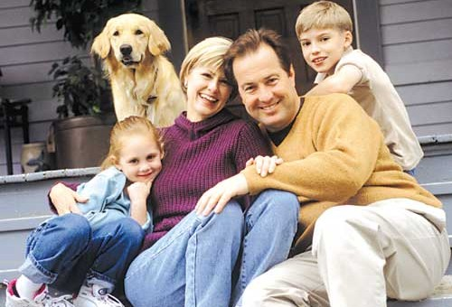 | При таком стиле общения родители ориентированы на личность ребенка, его активной роли в семье, собственной жизни. Ребенок воспитывается как самостоятельная личность. В отличие от попустительского стиля воспитания этот процесс не пущен на самотек, а проходит под бережным и чутким контролем родителей.

Для родителей, придерживающихся этого стиля, характерны активно-положительное отношение к ребенку;
- - взаимопринятие;
- - взаимопонимание.
- - адекватная оценка его возможностей, успехов и неудач;
- - им свойственны глубокое понимание ребенка, целей и мотивов его поведения;
- - умение прогнозировать развитие личности ребенка.

Последствия:
При демократическом стиле воспитания происходит наиболее гармоничное и разностороннее развитие личности ребенка. Для детей, воспитанных в подобных семьях, характерны:
- Умение самостоятельно принимать решения и отвечать за свои поступки.
- Инициативность и целеустремленность.
- Умение строить близкие и доброжелательные отношения с окружающими.
- Способность договариваться, находить компромиссные решения.
- Наличие собственного мнения и способность считаться с мнением окружающих.
Рекомендации:
Если в Вашей семье Вам удалось установить такие взаимоотношения, поделитесь своим опытом с другими в процессе тренинговых встреч «Школа Ответственного Родительства», которые проходят в нашем детском саду! Далеко не всегда эти стили проявляются в чистом виде в семье. Родители в разных ситуациях могут применять разные стили воспитания. Например, в ситуации конфликта родители действуют методом диктата, а в «мирное время», наоборот – допускают попустительство. Однако такое чередование стилей, такая непоследовательность, также неблагоприятно влияет на ребенка. В семье необходимо установить единый стиль воспитания, понятный ребенку, учитывающий его потребности и возможности. И главное помните, что для Вашего ребенка самое главное – это Ваша любовь и Ваше уважение!

Педагог-психолог Машурик Ю.В.

